职业病危害因素检测工作公示信息表
项目名称 | 潍坊优立速加油站管理服务有限公司金乡县金兴路加油站
项目地址 | 金乡县金乡街道殷庄村花园煤矿北105国道645.3公里处路东
用人单位职业卫生管理联系人 | 张春秋
公示信息类别 | 定期检测☑ 日常检测£
项目组主要成员 | 姓名 | 资质证书号
项目组主要成员 | 杜青玲 | 鲁J20210230
项目组主要成员 | 白晶晶 | 鲁J20210226
项目组主要成员 | 时宜牛 | 鲁J20210221
项目组主要成员 | 米昌威 | 鲁J20210232
项目主要内容：
对潍坊优立速加油站管理服务有限公司金乡县金兴路加油站正常生产过程中存在于上述工作场所的职业病危害因素的浓度（或强度）进行检测。
本次职业病危害因素包括：苯、甲苯、二甲苯、溶剂汽油、噪声。

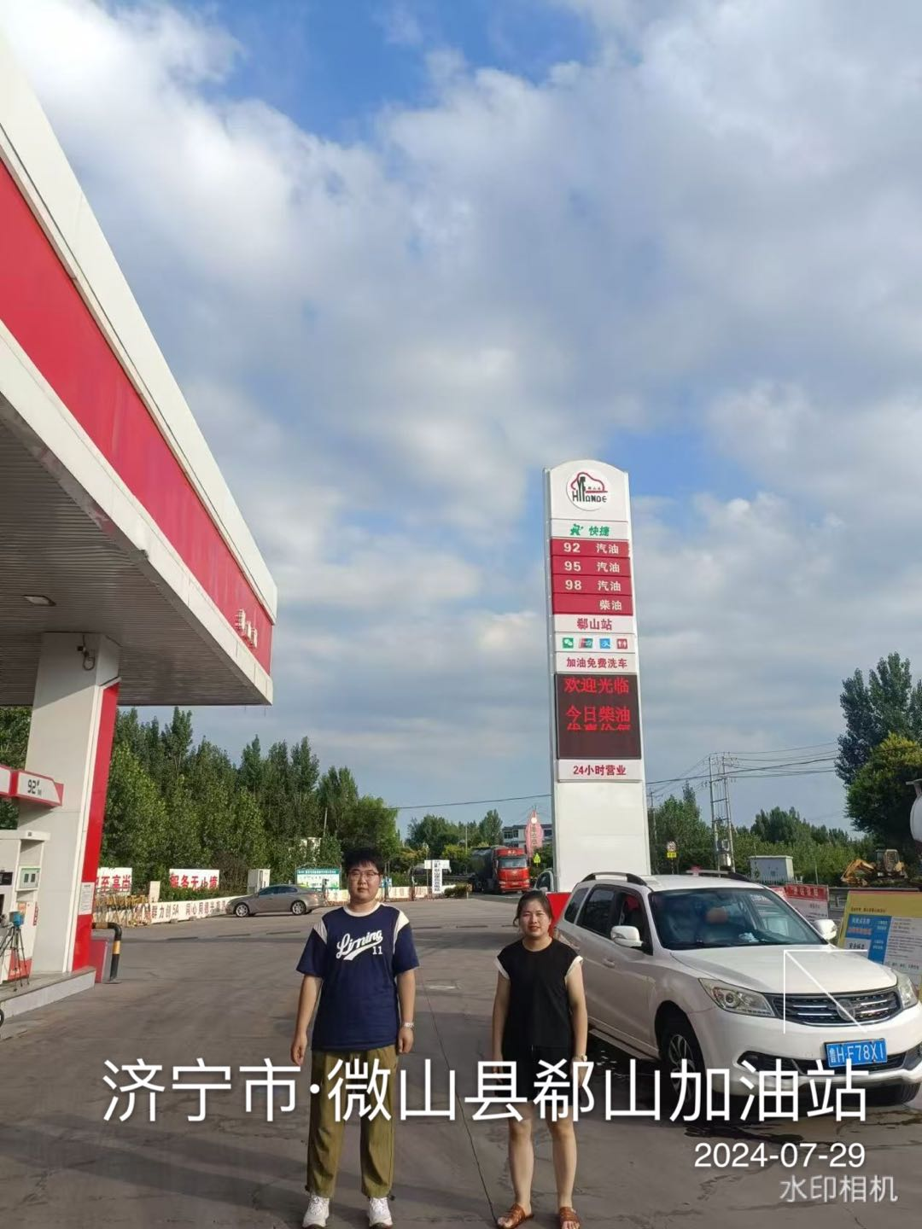
现场照片：
